


"Ridurile ar trebui să indice doar unde au fost odată surâsurile."
(Mark Twain)
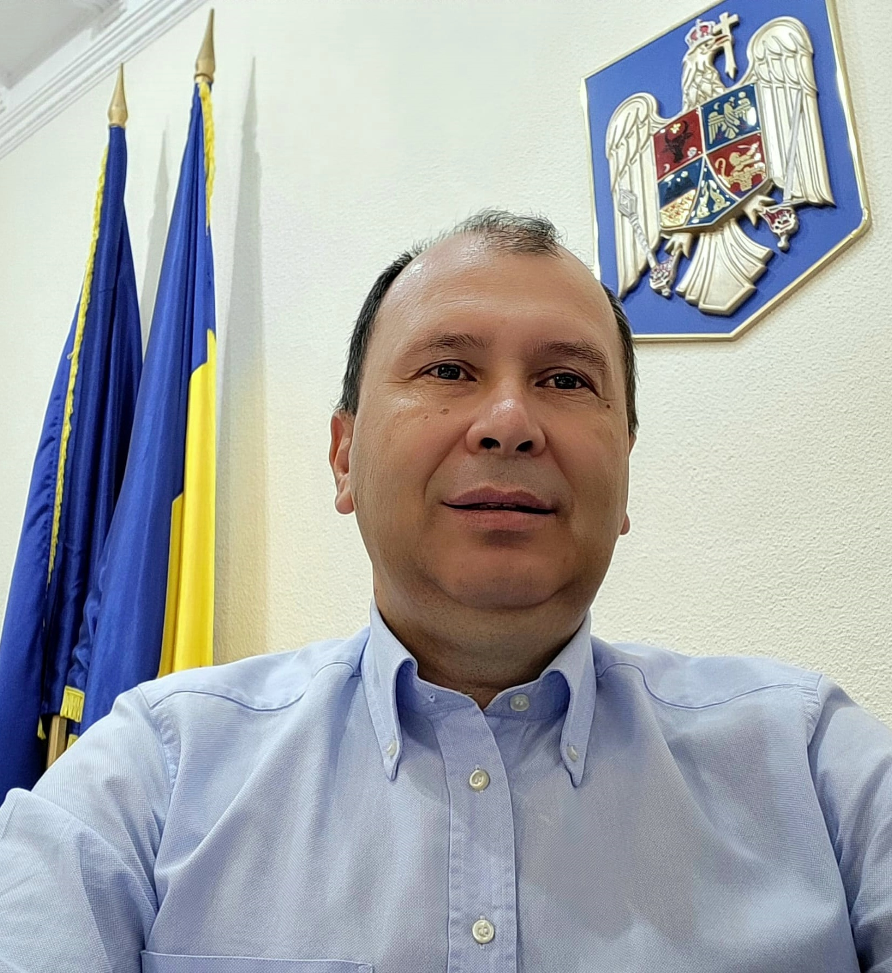

De patru ani am bucuria de a celebra,
împreună cu dumneavoastră, Ziua internatională a persoanelor vârstnice.

Toate eforturile noastre se vor îndrepta si pe viitor pentru a vă face
să simtiti căldura și recunostinta noastră.

La ceas aniversar, vă transmit cele mai alese gânduri și urări de bine
și vă asigur de deplina mea pretuire.

La mulți ani!
Daniel Baciu
Președinte CNPP
1 Octombrie 2023

